Ulm, 25.09.2018

Schnellstart-App: TyreSystem mit einem Klick starten

Mit der neuen Schnellstart-App haben Windowsnutzer ab sofort die Möglichkeit, TyreSystem bequem vom Desktop oder der Taskleiste aus zu starten. Die Großhandelsplattform für Reifen, Felgen und RDKS stellt dazu unter www.tyresystem.de/schnellstart-app eine kostenlose Installationsdatei sowie eine Schritt-für-Schritt-Anleitung zur Verfügung.
„Die Schnellstart-App ist der einfachste Weg zu TyreSystem. Das Öffnen des Browsers und Eingeben der Webadresse entfällt und unsere Kunden können gleich mit der Nutzung unseres Portals beginnen”, erklärt Artur Mesin, projektverantwortlicher Mitarbeiter der IT-Abteilung von TyreSystem. Bei technischen Fragen steht das Service-Team gerne telefonisch beratend zur Seite.

. . . . . . . . . . . . . . . . . . . . . . . . . . . . . . . . . . . . . . . . . . . . . . . . . . . . . . . .

Über TyreSystem

Seit 2007 bietet das B2B-Onlineportal unter www.tyresystem.de seinen Kunden kostenlos eine der einfachsten Onlinelösungen für den Reifen-, Felgen-, und RDKS-Handel am Markt. Eine Vielzahl praktischer Funktionen und Module sowie Schnittstellen zu vielen ERP-Systemen der Reifenbranche vereinfachen die tägliche Geschäftsabwicklung von Reifenhändlern, Kfz-Betrieben oder Autohäusern. Das mittelständische Unternehmen wächst seit mehreren Jahren rasant und hat seinen Sitz im schwäbischen St. Johann sowie einen Standort in Ulm.

. . . . . . . . . . . . . . . . . . . . . . . . . . . . . . . . . . . . . . . . . . . . . . . . . . . . . . . . .

Bildmaterial

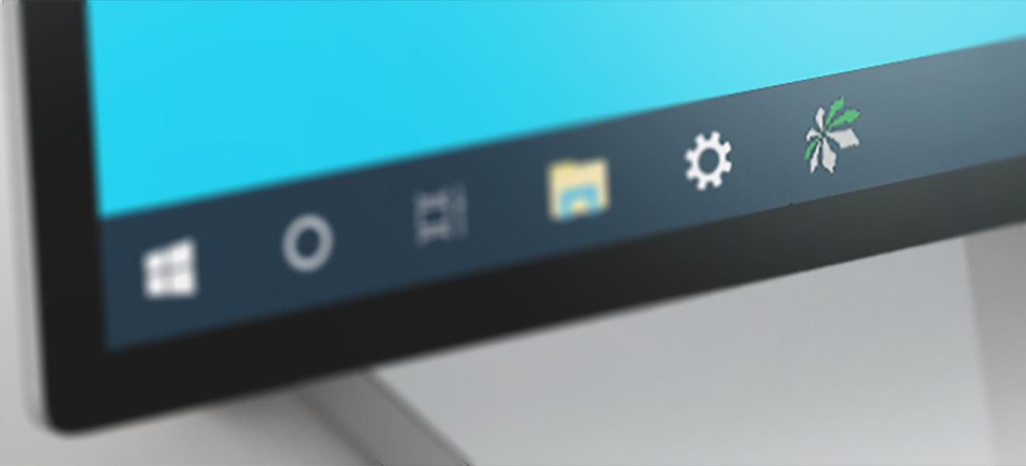 |  | Dateiname:  Bildtitel:  Urheber: | tyresystem-schnellstart-app.jpg  Über das Taskleistensymbol gelangen TyreSystem-Kunden schneller auf das Großhandelsportal.  Zlatko_Plamenov / freepik / modifiziert RSU GmbH

. . . . . . . . . . . . . . . . . . . . . . . . . . . . . . . . . . . . . . . . . . . . . . . . . . . . . . . . .

Weitere Informationen erhalten Sie unter www.tyresystem.de
oder gerne auch persönlich bei:

Rebecca Rohmeder
Öffentlichkeitsarbeit & Social Media
Telefon: 07122 / 82593 -611
E-Mail: rebecca.rohmeder@rsu-reifen.de

